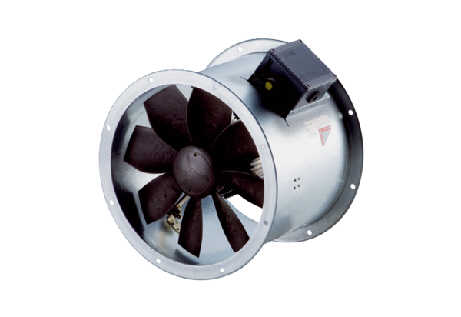Aksijalni cijevni ventilator DZR 40/6 B Ex tJedinica za pakiranje: 1 komAsortiman: C
Broj artikla: 0086.0729Proizvođač: MAICO

